Les philosophes des Lumières et leurs idées
 | Opinions  (Que pensent-ils?) | Sources  (Comment le savons-nous?) | Valeurs  (Qu’est-ce qui était le plus important pour eux?)
John Locke

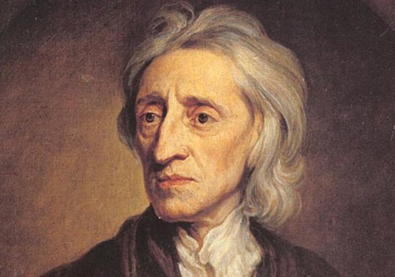
Jean-Jacques Rousseau
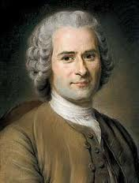

Montesquieu

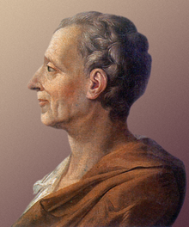
Voltaire

